- Ouvrir OPEN VI -> GTA V -> Windows
- Cliquez sur File -> Open Folder -> bt_tattoo\_fichiers
- En haut à droite cliquez sur Edit Mode puis sur OUI
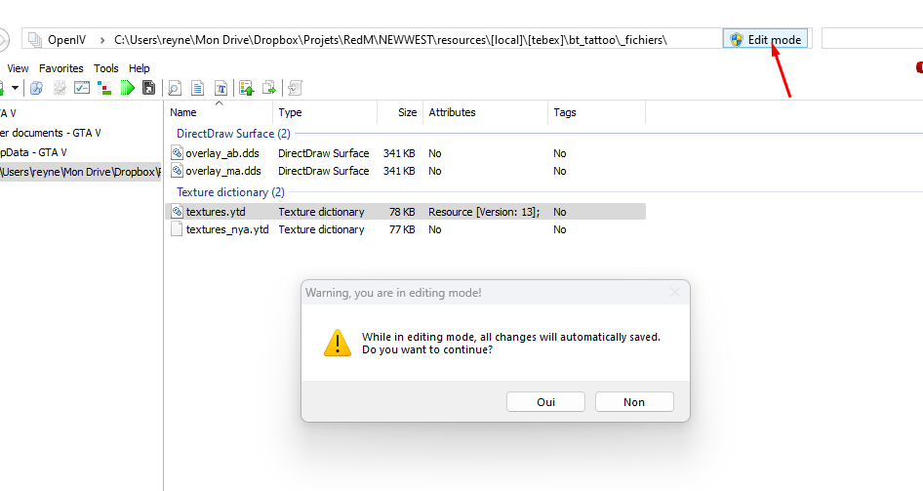
- Ouvrez textures.ytd en double cliquant dessus
- Cliquez sur la texture overlay_ab puis sur REPLACE
- Remplacez la texture overlay_ab par un autre fichier .dds puis cliquez sur SAVE
- Placer ytd_converter.bat et textures.ytd dans C:\Users\<user>\AppData\Local\RedM\RedM.app\
- Exécutez ytd_converter.bat, cela va générer le fichier textures_nya.ytd
- Placez textures_nya.ytd dans bt_tattoo\stream
- Selon si c’est un tatouage homme ou femme ou les deux, placez cette ligne dans config.lua -> Config.overlays. Placez en dessous de Male ou Female selon le genre de votre tatouage.
["Tatouage Test"] = {
textureDict = 'textures_nya',
material = 'overlay_ma',
palette = 'metaped_tint_makeup',
price = 200,
},

Exemple :
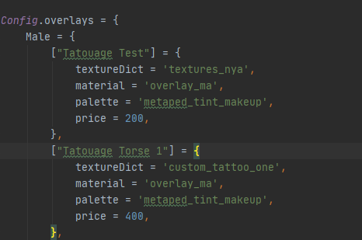
- Tapez restart bt_tattoo pour charger les modifications à chaud.

